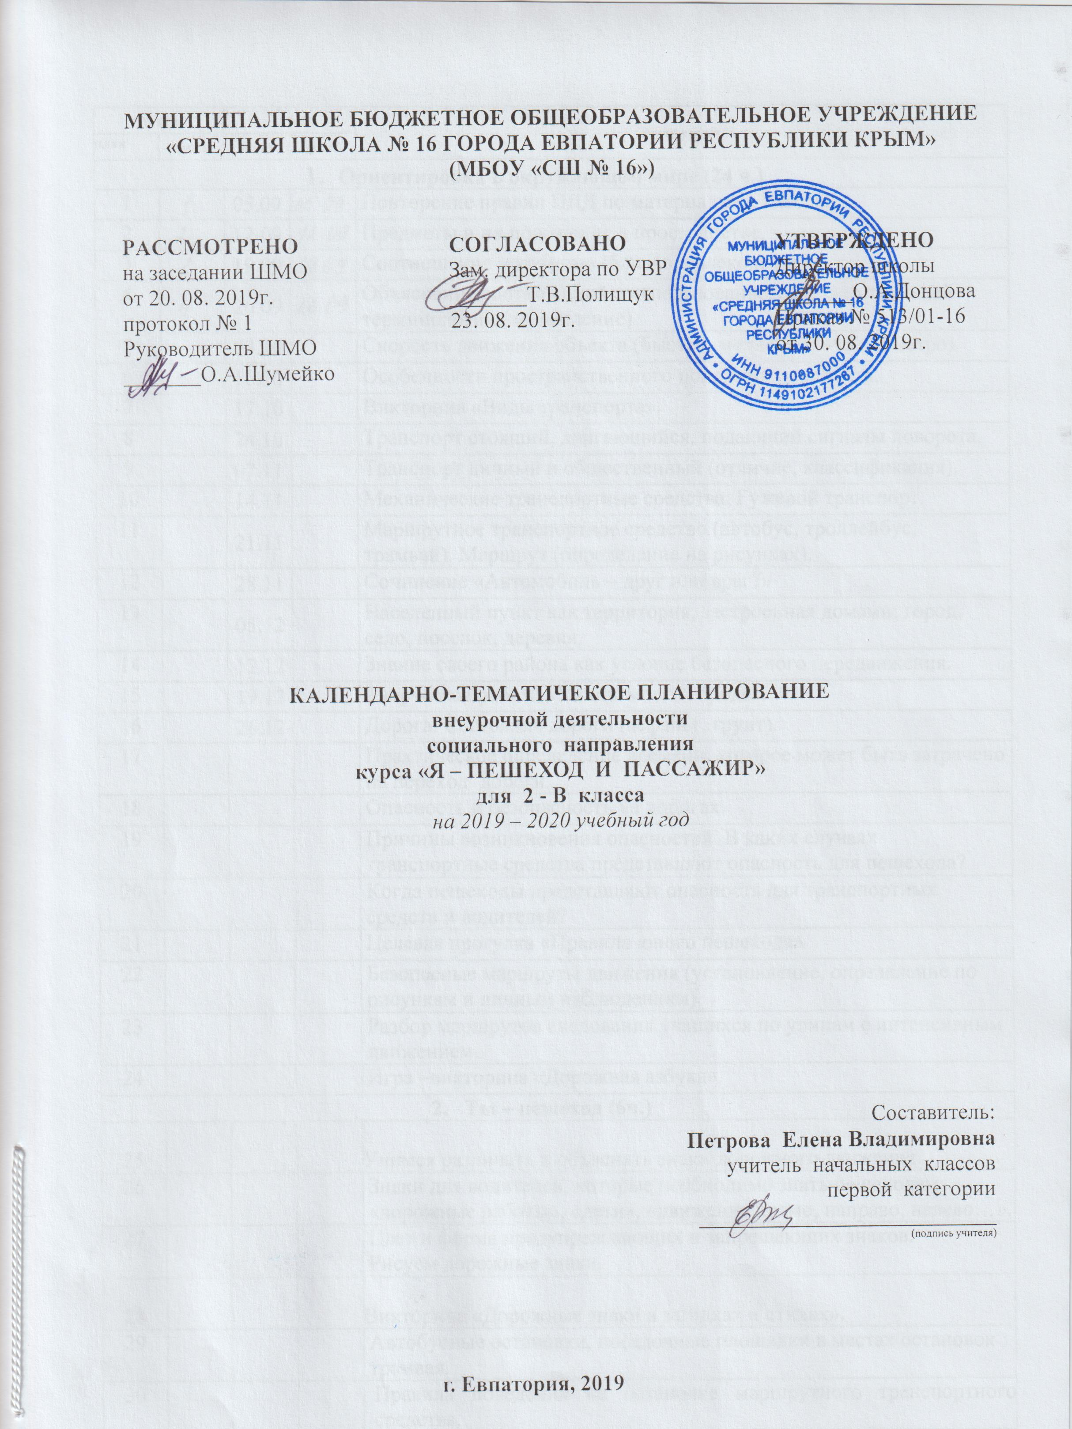

№ п/п |  | Дата |  | Тема урока
план | факт | план | факт
- Ориентировка в окружающем мире (24 ч.)
1 |  | 05.09 |  | Повторение правил ПДД по материалам 1 класса.
2 |  | 12.09 |  | Предметы и их положение в пространстве.
3 |  | 19.09 |  | Соотношение предметов (близко, далеко и т.д.)
4 |  | 26.09 |  | Объяснение соотношений с использованием соответствующей  терминологии (закрепление)
5 |  | 03.10 |  | Скорость движения объекта (быстро, медленно, очень быстро).
6 |  | 10.10 |  | Особенности пространственного положения предмета.
7 |  | 17.10 |  | Викторина «Виды транспорта».
8 |  | 24.10 |  | Транспорт стоящий, двигающийся, подающий сигналы поворота.
9 |  | 07.11 |  | Транспорт личный и общественный (отличие, классификация).
10 |  | 14.11 |  | Механические транспортные средства. Гужевой транспорт.
11 |  | 21.11 |  | Маршрутное транспортное средство (автобус, троллейбус,  трамвай). Маршрут (определение на рисунках).
12 |  | 28.11 |  | Сочинение «Автомобиль – друг или враг?»
13 |  | 05.12 |  | Населенный пункт как территория, застроенная домами: город,  село, поселок, деревня.
14 |  | 12.12 |  | Знание своего района как условие безопасного передвижения.
15 |  | 19.12 |  | Творческая работа «Улицы моего города».
16 |  | 26.12 |  | Дорога. Состояние дороги (асфальт, грунт).
17 |  |  |  | Практическое определение времени, которое может быть затрачено  на переход дороги.
18 |  |  |  | Опасность и безопасность на дорогах.
19 |  |  |  | Причины возникновения опасностей. В каких случаях  транспортные средства представляют опасность для пешехода?
20 |  |  |  | Когда пешеходы представляют опасность для транспортных  средств и водителей?
21 |  |  |  | Целевая прогулка «Правила юного пешехода»
22 |  |  |  | Безопасные маршруты движения (установление, определение по  рисункам и личным наблюдениям)
23 |  |  |  | Разбор маршрутов следования учащихся по улицам с интенсивным  движением.
24 |  |  |  | Игра –викторина «Дорожная азбука».
- Ты – пешеход (6ч.)
25 |  |  |  | Учимся различать и объяснять знаки дорожного движения.
26 |  |  |  | Знаки для водителей, которые необходимо знать пешеходам:  «дорожные работы», «дети», «движение прямо, направо, налево…».
27 |  |  |  | Цвет и форма предупреждающих и запрещающих знаков.  Рисуем дорожные знаки.
28 |  |  |  | Викторина «Дорожные знаки в загадках и стихах».
29 |  |  |  | Автобусные остановки, посадочные площадки в местах остановок  трамвая.
30 |  |  |  | Правила поведения на остановке маршрутного транспортного средства.
- Ты – пассажир (4ч.)
31 |  |  |  | Пассажиром быть не просто. В легковом автомобиле  пристегиваться ремнями безопасности.
32 |  |  |  | Правила поведения в автомобиле.
33 |  |  |  | Викторина «Какой ты пассажир?»
34 |  |  |  | Проектная работа «Безопасность на дорогах».

